¿Puedes encontrar un panda entre estos muñecos de nieve?
Héctor Llanos Martínez / Pablo Cantó
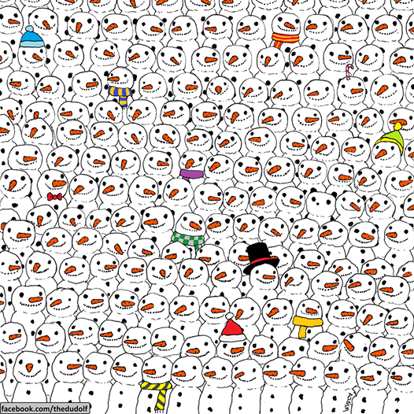
Gergely Dudás, más conocido por su nombre artístico Dudolf, es un ilustrador húngaro que ha logrado enfadar a muchos usuarios de Facebook: el dibujo en el que invita a buscar un oso panda entre decenas de muñecos de nieve ha logrado superar los 100.000 compartidos en menos de una semana.
http://verne.elpais.com/verne/2015/12/22/articulo/1450799610_075237.html

